МИНИСТЕРСТВО НАУКИ И ВЫСШЕГО ОБРАЗОВАНИЯ
РОССИЙСКОЙ ФЕДЕРАЦИИ
Федеральное государственное автономное образовательное учреждение
высшего образования
«КРЫМСКИЙ ФЕДЕРАЛЬНЫЙ УНИВЕРСИТЕТ им. В. И. ВЕРНАДСКОГО»
ФИЗИКО-ТЕХНИЧЕСКЙ ИНСТИТУТ
Кафедра компьютерной инженерии и моделирования

ОТЧЕТ ПО ПРАКТИЧЕСКОМУ ЗАДАНИЮ №6
«Инсталляция и конфигурирование ОС GNU/Linux»

Практическая работа
по дисциплине «Операционные системы»
студента 1 курса группы ПИ-б-о-232(1)
Халилов Асан Русланович

09.03.04 «Программная инженерия»

Симферополь, 2024
1 Ознакомимся с документацией по приведённым командам и их основным опциям.
2 После ознакомления мы должны уметь: монтировать/размонтировать файловую систему, выводить информацию о подключённых дисках (тип файловой системы и т.д.), создавать файловые системы (форматирование), создавать разделы, проверять файловые системы.
3 В свободном месте диска создадим 8 логических разделов размером по 100Mb. Для безопасности я буду использовать внешний носитель, заранее отформатированный.
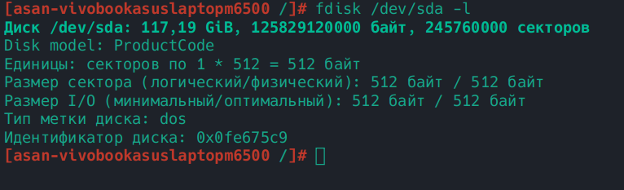
Создадим один расширенный раздел для создания логических разделов. Размер указываем размер с небольшим запасом 1100мб
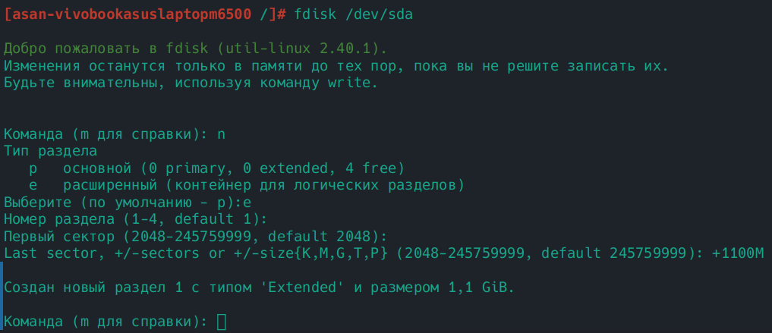

Далее создаём 8 логических разделов следующим способом
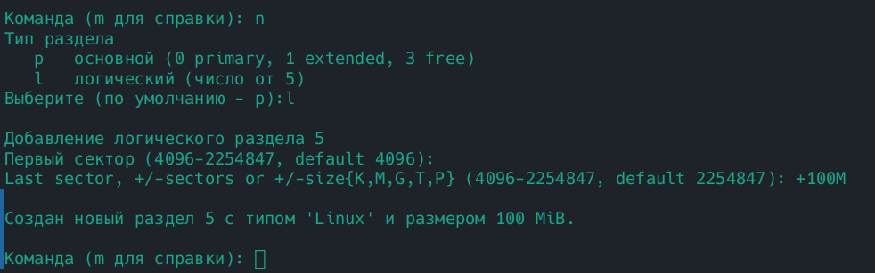
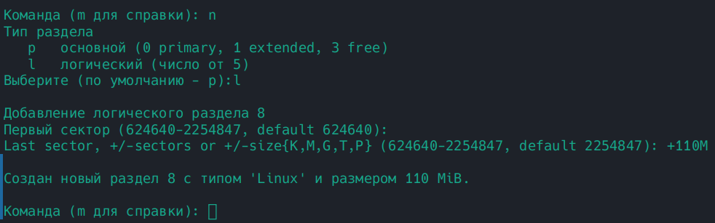
Четвёртый по счёту раздел создаём размером 110мб для btrfs, т.к это минимальный размер для этой файловой системы

Пятый по счёту раздел создаём размером 300мб для xfs, т.к. это минимальный размер для этой файловой системы, дальше делаем как и раньше
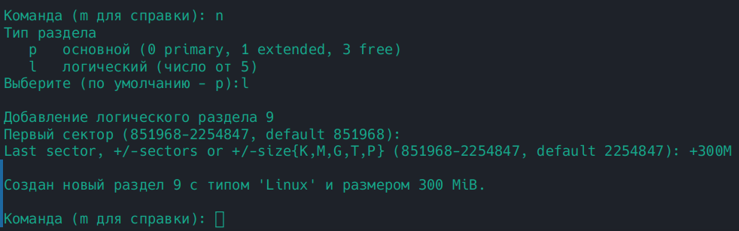

В конце вводим букву w для записи изменений на диск
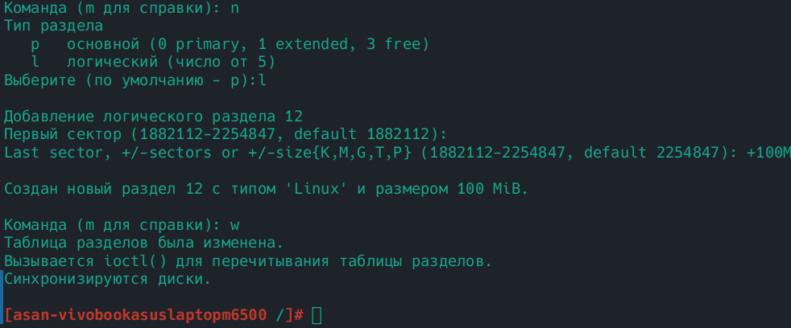
После всех действий получаем наши разделы
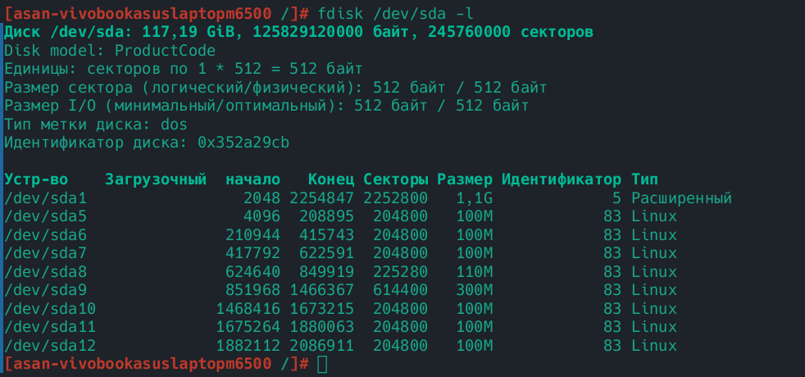
4 Создадим на них следующие файловые системы:
- ext2, размер блока - 1024 (байт)
- ext3, полное журналирование данных (не только метаданных), размер блока - 1024 (байт)
- ext4, полное журналирование данных (не только метаданных), размер блока - 2048 (байт)
- Btrfs
- xfs
- FAT32
- NTFS - размер блока 1024 (байт)

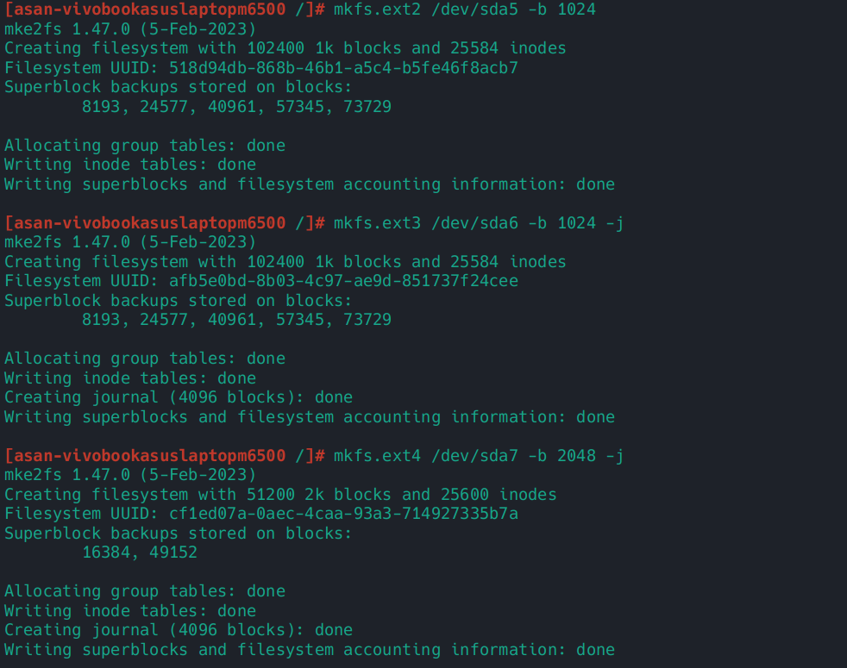
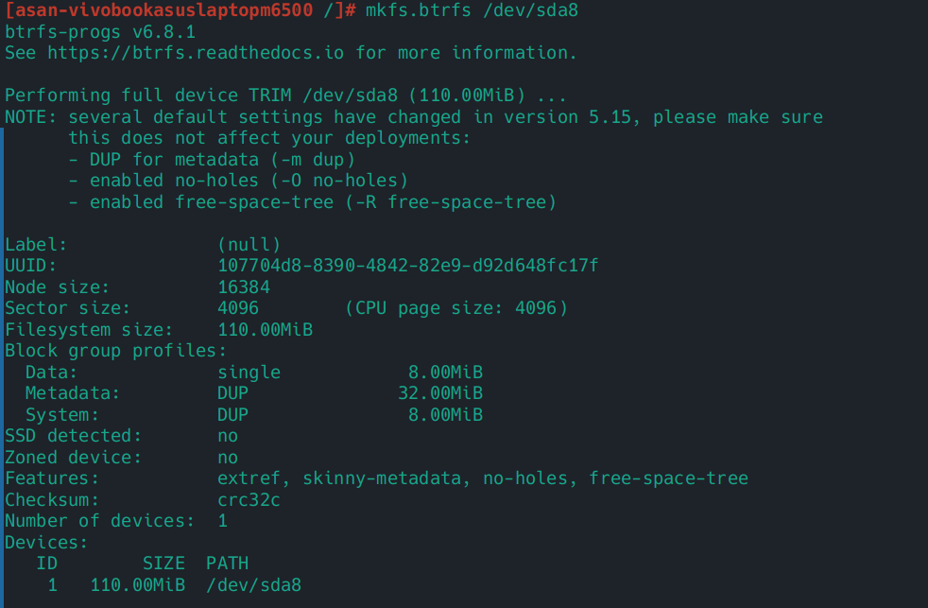
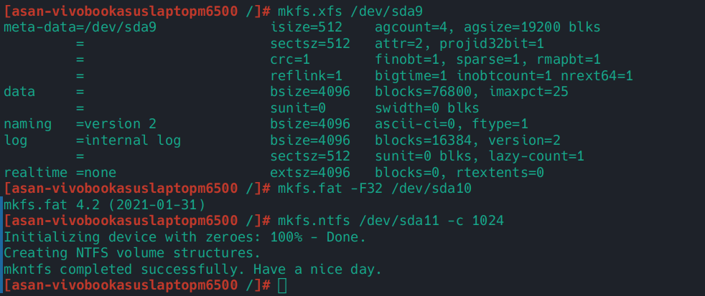
5 Смонтируем все разделы в каталоги /mnt/<название файловой системы>.
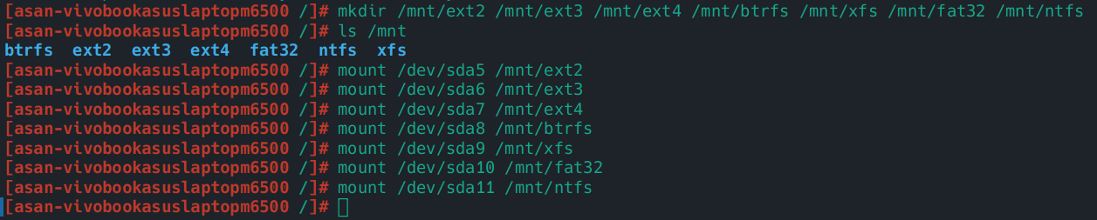

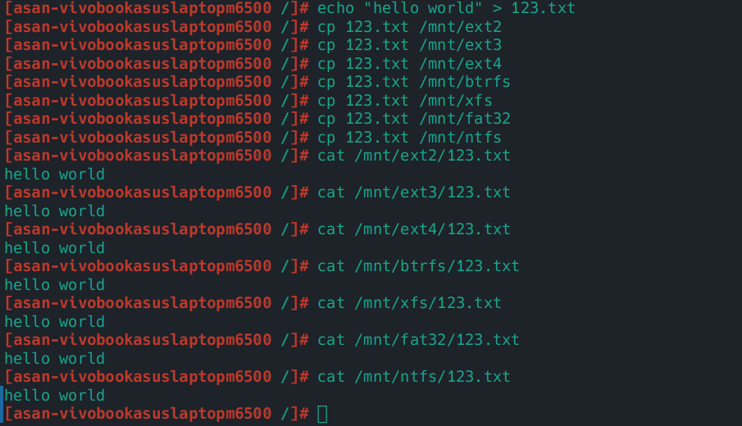
6 Разместим на каждом разделе хотя бы один файл, для демонстрации правильной работы данной файловой системы.

7 Настроим автоматическое монтирование всех разделов при загрузке.: Для файловых систем ext2/3/4 и Btrfs используйте UUID идентификаторы для обозначения устройства, Остальные разделы подключайте по пути к файлу устройства, Для файловых систем ext2/3/4 используйте опцию noatime для ускорения работы файловой систем, Файловая система ext4 должна подключаться с отключённой опцией barrier, Файловая система FAT32 должна подключаться в режиме "только для чтения", На оставшемся свободном разделе создайте раздел подкачки SWAP и активируйте его.

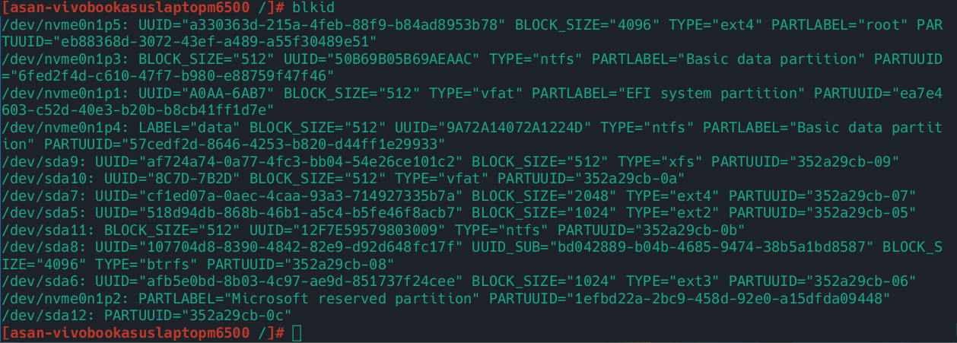
Для начала получим UUID разделов с помощью команды blkid

Затем инициализируем раздел подкачки
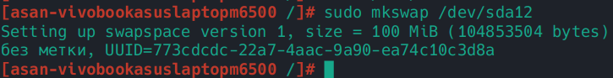

Затем изменим файл /etc/fstab для настройки автоматического монтирования
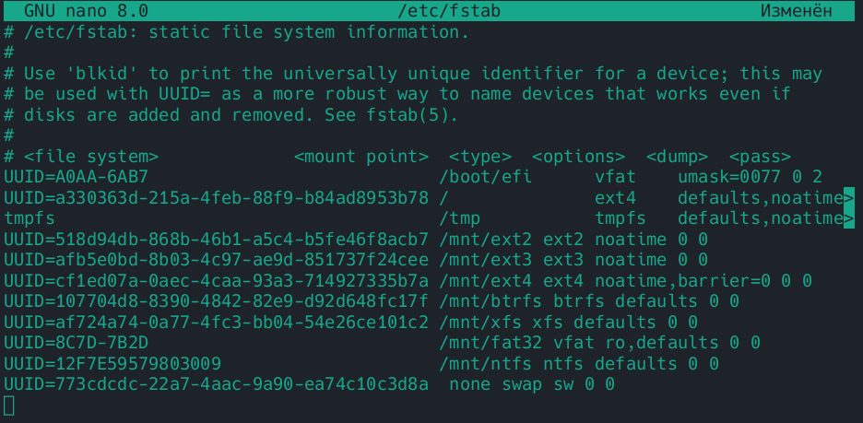

8 Выполним смену рабочего каталога командной оболочки в одну из подключённых файловых систем, запустите там процесс sleep 1000 и сменим рабочий каталог
9 Теперь отключим выбранную файловую систему. Какое сообщение выдаёт система? С чем связано данное поведение? Как можно выполнить отключение файловой системы в данной ситуации?
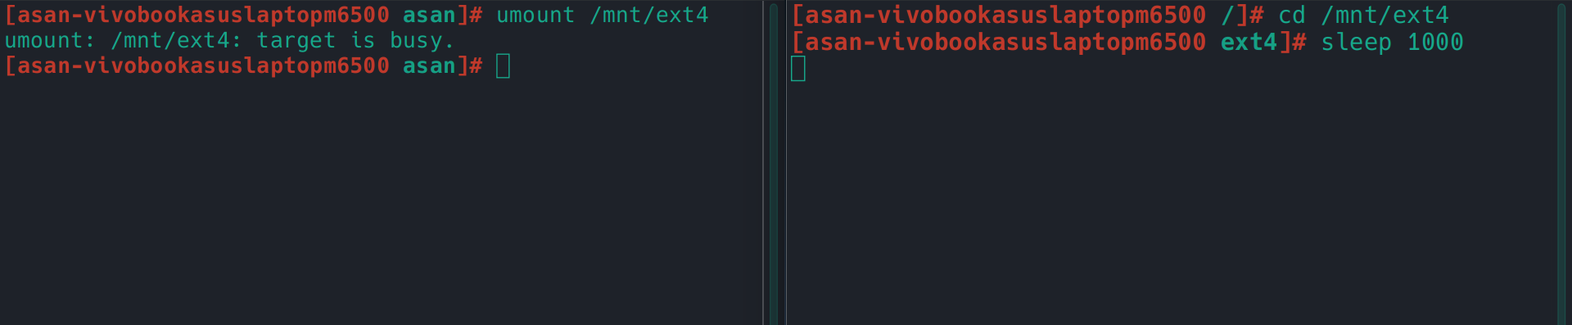
Получаем ошибку «target is busy». Это может возникать из-за того, что внутри файловой системы запущены какие-то процессы, открыты файлы или директории. Чтобы выполнить отключение файловой системы в данной ситуации нужно завершить все процессы, которые работают с файлами в этой файловой системе.

Вопросы к практическому заданию:

Где находится диск С:\, D:\, F:\ в ОС GNU/Linux? В ОС GNU/Linux используется другая система обозначения дисков, которая отличается от Windows. Вместо букв дисков (C:, D:, F: и т.д.) используются точки монтирования, которые представляют собой пути к файловой системе. Например, /dev/sda1 может быть смонтирован в / (корневой каталог), /home (домашний каталог) или /mnt/usb (каталог для подключенного USB-накопителя).
Что такое форматирование раздела? Форматирование раздела — это процесс создания файловой системы на разделе жесткого диска или другого устройства хранения данных. Форматирование раздела удаляет все данные на нём и создаёт новую файловую систему, которая может быть использована для хранения файлов и папок3.
Перечислите основные используемые файловые системы. В сообществе GNU/Linux существует множество файловых систем, каждая из которых имеет свои преимущества и недостатки. Некоторые из наиболее распространенных файловых систем включают:
ext4: стандартная файловая система в большинстве дистрибутивов Linux.
XFS: быстрая и масштабируемая файловая система, используемая в некоторых серверных приложениях.
Btrfs: новая файловая система, которая предлагает множество функций, таких как снимки, проверка целостности данных и т.д.
NTFS: файловая система, используемая в Windows.
FAT32: устаревшая файловая система, используемая для съёмных носителей.

Что такое журналирование? Какое оно имеет отношение к файловой системе? Приведите примеры. Журналирование — это процесс записи изменений в файловой системе в специальный журнал (лог), который позволяет быстро восстановить целостность данных в случае сбоя или аварии. Журналирование является одной из основных функций современных файловых систем и позволяет избежать потери данных при неожиданных сбоях или отключениях питания. Некоторые примеры файловых систем с поддержкой журналирования: ext4: поддерживает журналирование метаданных и блоков данных. XFS: использует журналирование для обеспечения целостности данных и быстрого восстановления после аварий. Btrfs: предлагает несколько режимов журналирования для обеспечения целостности данных.
Что произойдёт с файлами находящимися в директории, если в неё смонтировать некоторое устройство? Если вы монтируете устройство в директорию, то все файлы и папки, которые ранее находились в этой директории, будут скрыты до тех пор, пока вы не отмонтируете устройство.
Для чего используются директории: /var /usr /.
/var: Директория /var (сокращение от “variable”) используется для хранения переменных данных, которые могут изменяться во время работы системы. В /var обычно находятся лог-файлы, временные файлы, кэши, базы данных и другие данные, которые могут меняться в процессе работы системы. Примеры файлов в /var: /var/log/syslog (лог-файл системы), /var/cache/apt (кэш пакетного менеджера APT).
/usr: Директория /usr (сокращение от “user”) содержит пользовательские программы и файлы, которые не являются частью базовой системы. В /usr находятся бинарные файлы, библиотеки, заголовочные файлы, документация и другие ресурсы, используемые пользователями и программами. Примеры файлов в /usr: /usr/bin (бинарные файлы), /usr/lib (библиотеки), /usr/share/doc (документация).
/ (корневой каталог): Корневой каталог / является начальной точкой для всей файловой системы. В нём находятся все остальные директории и файлы, включая /var, /usr, /home, /etc и другие. В корневом каталоге также находятся системные файлы и конфигурации.
Для чего используется команда fsck? fsck (сокращение от “file system check”) — это утилита для проверки и восстановления целостности файловой системы. Она используется для обнаружения и исправления ошибок на диске, таких как поврежденные блоки, неправильные ссылки и другие проблемы. fsck может быть запущена вручную или автоматически при загрузке системы.

